 |  |  |  | 
Attuazione dell’articolo 11 della legge 24 giugno 2009, n.77
ANALISI DELLA CONDIZIONE LIMITE PER L’EMERGENZA (CLE)
Regione Emilia-Romagna
Comune di Camposanto (MO)

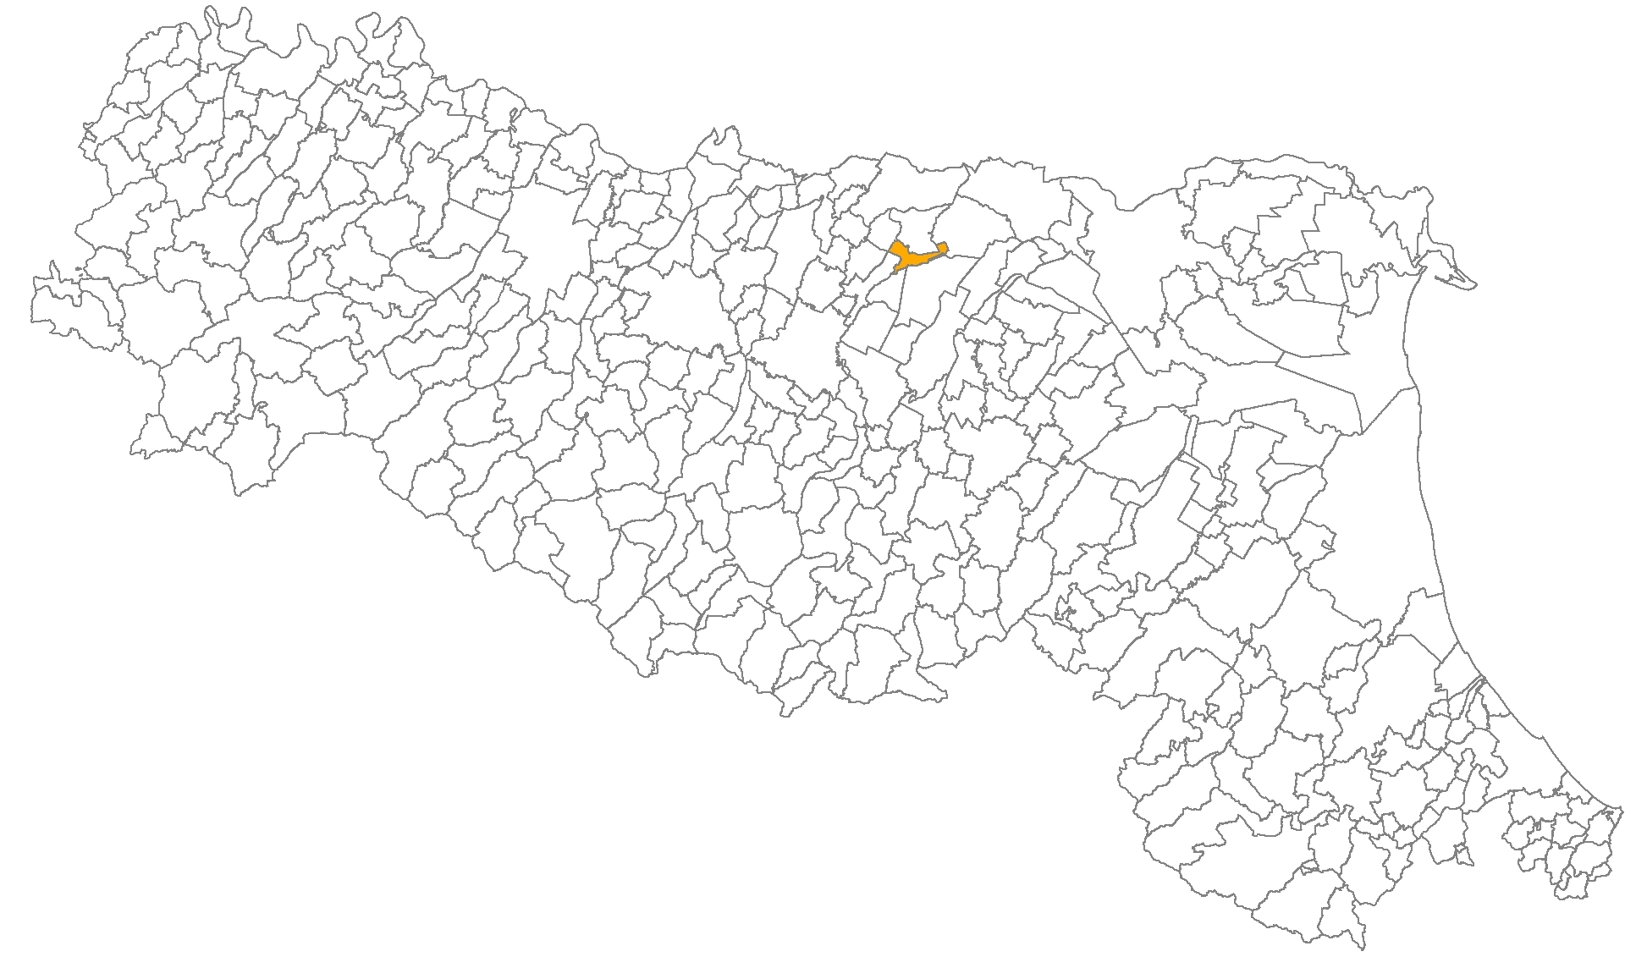
RELAZIONE ILLUSTRATIVA
Regione  EMILIA-ROMAGNA |  | Soggetto Realizzatore  GEOTEMA SRL  ING. CHIAUZZI LEONARDO | Data  GIUGNO 2018  

1. Introduzione
La presente relazione illustrativa riporta una sintesi delle attività svolte nell’ambito dell’incarico di Analisi della Condizione Limite per l’ Emergenza del comune di Camposanto (MO) e le indicazioni utili per le future attività di redazione/aggiornamento del piano di protezione civile e di programmazione urbanistica. L’incarico è stato svolto in avvalimento alla Geotema srl, società incaricata dello studio di microzonazione sismica (MS) di approfondimento di terzo livello con analisi della Condizione Limite per l’Emergenza (CLE).

2. Dati di base
L’analisi CLE è stata eseguita sulla base degli elementi riportati nel Piano Comunale di Protezione Civile vigente. A verifica di quanto riportato nei documenti di pianificazione reperiti presso gli uffici comunali sono stati eseguiti gli opportuni rilievi in sito necessari alla compilazione delle schede CLE ed alla definizione del sistema informativo territoriale allegato alla presente relazione oltre che delle tavole grafiche di dettaglio.
Unitamente ai rilievi in sito sono stati effettuati anche alcuni incontri con i funzionari comunali degli uffici preposti.
L’analisi di CLE è stata eseguita in sinergia con gli studi di microzonazione di terzo livello ed in aggiornamento degli studi di CLE già disponibili (PCM70). Le schede di rilievo utilizzate per l’analisi CLE sono conformi alla versione 3.0.1 rilasciata a settembre 2015 e sono state archiviate utilizzando la versione 3.0.2 del software SoftCLE.

3. Criteri di selezione degli elementi del sistema di gestione dell’emergenza
L’analisi della CLE è stata eseguita in collaborazione con gli uffici tecnici del comune di Camposanto ed ha visto il coinvolgimento di tutte le figure professionali interessate (pianificazione, protezione civile e lavori pubblici) permettendo di valutare le indicazioni fornite riguardo ad aree ed edifici strategici al fine di procedere alla compilazione delle schede CLE e delle relative tavole grafiche secondo gli standard nazionali e regionali. La valutazione degli elementi del piano di emergenza ha permesso altresì di verificare le arterie stradali di connessione ed accessibilità e l’interferenza con queste arterie di aggregati ed unità strutturali.
Nello specifico, dall’analisi del contenuto del piano e dalle indicazioni fornite durante gli incontri con gli uffici tecnici comunali, sono state individuate le seguenti strutture ed aree strategiche:
AREE DI EMERGENZA

Id_area | Tipo AE | Denominazione area | Localizzazione
0360040000000001 | Ricovero | Parcheggio di Via Circonvallazione | Via Circonvallazione, Camposanto (MO)
0360040000000002 | Ricovero | Campi Sportivi - Via dello Sport 1 | Via dello Sport 1,  Camposanto (MO)
0360040000000003 | Ammassamento | Parcheggio Cimitero - Via Don Minzoni | Via Don Minzoni,  Camposanto (MO)

EDIFICI STRATEGICI

Id_ES | Id_Aggregato | Denominazione edificio | Tipo funzione strategica | Localizzazione
036004000005430000999 | 000005430000 | Croce Blu Camposanto | Soccorso | Via G. Marconi, 33
036004000005680000002 | 000005680000 | Sala Ariston | Ricovero | Via Roma, 6
036004000007020000999 | 000007020000 | Scuola Media E. Gozzi | Ricovero | Via Panaro, 29
036004000007220000999 | 000007220000 | Municipio | Coord.Interv.  COC | Via Roma, 4
036004000007390000999 | 000007390000 | Palestra Comunale | Ricovero | Via P. Giannone, 5
036004000007610000999 | 000007610000 | Tensostruttura Pattinaggio | Ricovero | Via P. Giannone, 66
036004000012860000999 | 000012860000 | Scuola per l'infanzia M. Martini | Ricovero | Via Panaro, 25
036004000012870000999 | 000012870000 | Scuole Elementari P. Giannone | Ricovero  COC secondario | Via Garibaldi, 10
036004000012880000999 | 000012880000 | Magazzino Comunale | Intervento | Via 20 Maggio, 3

Gli ID di tutti gli aggregati sono coerenti con la numerazione riportata nel Dbtopo fornito dalla Regione Emilia-Romagna.

4. Indicazioni sintetiche per il Comune
L’analisi della CLE, eseguita sulla base di quanto richiamato nei paragrafi precedenti, ha evidenziato una buona presenza sul territorio di strutture ed aree strategiche per la gestione dell’emergenza ed una limitata interferenza del tessuto urbano sulle arterie di accesso e connessione tra strutture ed aree di emergenza.
Di seguito sono riportate alcune indicazioni da trasferire agli uffici comunali per l’aggiornamento del piano di protezione civile comunale e dei documenti di pianificazione urbanistica.

Azione 1. Indicazioni con ricadute sull’edilizia strategica e sull’assistenza alla popolazione
Per quanto riportato nella versione attuale del piano di protezione civile e delle modifiche già inserite in questa versione delle CLE, così come concordato durante gli incontri con gli Uffici Tecnici Comunali, si evince una efficace scelta sia degli edifici strategici che delle aree di emergenza.
Riguardo le aree e gli edifici identificati per il ricovero della popolazione e l’ammassamento dei soccorritori il complesso di aree e strutture di ricovero risulta efficace. Va però considerato che, nei documenti di pianificazione ad oggi forniti, nessuna indicazione è data rispetto alla scelta prioritaria delle strutture e/o delle aree da utilizzare. Infatti, seppur un buon numero di strutture ed aree a disposizione dell’Amministrazione possono essere un buon campione tra cui attingere in fase emergenziale, questa ridondanza potrebbe portare a ritardi nella gestione dell’emergenza. Si consiglia pertanto di provvedere, sulla base di uno specifico studio quantitativo della reale domanda di ricovero (studio di scenario sismico) alla definizione di un ordine di priorità nella scelta di aree e strutture strategiche per il ricovero della popolazione, anche ai fini della loro manutenzione ordinaria. Infatti, per le aree identificate come ricovero popolazione ed ammassamento, bisogna predisporre un idoneo piano di manutenzione ordinaria per renderle utilizzabili nell’immediato della prima fase post-evento sia in termini di servizi (allaccio rete elettrica, fognatura, acqua) che in termini di sistemazione dell’area (sistemazione della pavimentazione o del fondo naturale, rete di deflusso acque superficiali, ecc…). Inoltre bisogna tener conto, ai fini di un ordine di priorità nella scelta delle aree, del rischio idraulico presente.
In aggiunta, così come indicato nelle schede CLE_ES, bisognerà predisporre opportuni studi di valutazione di vulnerabilità sismica per le strutture strategiche secondo quanto indicato e richiesto dalle attuali norme in materia.

Azione 2. Indicazioni con ricadute sulla viabilità strategica.
Non vi sono indicazioni in merito alla viabilità strategica la quale risulta, sia per la disponibilità di spazi che per la morfologia del territorio, poco influenzata dall’aggregato urbano.
La sola attenzione riguarda alcune unità immobiliari interferenti, o appartenenti ad aggregati aventi unità interferenti, identificate nelle Tavole Grafiche in allegato con gli indicativi ID_US riportati di seguito:

UNITÀ STRUTTURALI INTERFERENTI
ID_infra_a |  | ID_infra_b | Indirizzo | Civico | ID_US
0000000002 |  |  | Strada Provinciale 2 | 19 | 036004000004470000999
0000000002 |  |  | Via Strada Provinciale | 23 | 036004000004500000999
0000000008 |  |  | Via G.Marconi | 2a | 036004000004530000999
0000000024 |  |  | Via G.Marconi | 30 | 036004000004590000999
0000000024 |  |  | Via G.Marconi | 20 | 036004000004600000999
0000000012 |  |  | Via G.Marconi | 23 | 036004000005460000999
0000000010 |  |  | Via Roma | 12 | 036004000005680000001
0000000007 |  |  | Via F.Baracca | 11 | 036004000005700000999
0000000007 |  |  | Via G.marconi | 11 | 036004000005710000999
0000000007 |  |  | Via G.marconi | 13-15 | 036004000005730000999
0000000010 |  |  | Via Roma | 2 | 036004000005740000999
0000000001 |  |  | Via Roma | 20-22 | 036004000007070000999
0000000001 |  |  | Via Roma | 14 | 036004000007120000999
0000000010 |  |  | Via Roma | 5 | 036004000007230000001
0000000010 |  |  | Via Roma | 9 | 036004000007230000002
0000000010 |  |  | Piazza Gramsci | 27 | 036004000007260000001
0000000022 |  |  | Via Panaro | 2 | 036004000007320000999
0000000022 |  |  | Via Panaro | 4-12 | 036004000007330000001
0000000022 |  |  | Via Panaro | 1-7 | 036004000007330000002
0000000022 |  |  | Via Panaro | 17 | 036004000007330000003
0000000022 |  |  | Via Panaro | 15 | 036004000007330000004
0000000022 |  |  | Via Panaro | 15 | 036004000007330000005
0000000001 |  |  | Via Roma | 26-30 | 036004000007430000999

Oltre alle criticità evidenziate in termini di interferenza delle Unità Strutturali (US) sulla viabilità strategica è da rilevare la presenza di ponti e sottopassi. Al fine meglio identificare i punti viari interessati da queste ultime criticità, proprie della rete infrastrutturale, in aggiunta a quanto detto prima si riporta la seguente tabella riepilogativa:

ID_infra |  | Tipologia infrastruttura | Tipologia criticità
0000000002 | accessibilità |  | Ponte ferroviario
0000000009 | accessibilità |  | Ponte su fiume Panaro
0000000009 | accessibilità |  | Scavalco su via Panaria
0000000021 | connessione |  | Sottopasso

Azione 3. Indicazioni con ricadute sull’aggregato urbano
Non vi sono particolari indicazioni con ricadute dirette sull’aggregato urbano se non quelle precedentemente riportate.
5. Elaborati cartografici
Sono allegati alla relazione i seguenti allegati tecnici:
- Cartella Schede_CLE_036004: schede di rilevo CLE (ES, AE, AC, AS, US) elementi ricadenti nel comune di Camposanto (MO).
- CLE_Tav01_A0_1-10000.pdf: inquadramento del territorio comunale – stampa su layout A0 – scala 1:10000.
- CLE_Tav02_A0_1-1000: elementi CLE ubicati nel centro urbano– stampa su layout A0 – scala 1:4000.
- CLE_Tav03_A0_1-1000: stralcio degli elementi CLE ubicati nel centro urbano – stampa su layout A0 – scala 1:2000.
- CLE_Tav04_A0_1-500: stralcio degli elementi CLE ubicati nel centro urbano– stampa su layout A0 – scala 1:500.
- Tav05_1-10000_MS+CLE: inquadramento del territorio comunale con identificati gli elementi CLE sulla Carta della Microzonazione Sismica di III Livello – stampa su layout A0 – scala 1:10000.
- N.5 gruppi di files *.shp relativi alle rispettive schede (ES, AE, AC, US, AS)
- N.1 file CLE_db.mdb contenente il geo-database dei dati raccolti nell’analisi CLE così come archiviati attraverso l’ausilio del software SoftCLE ver. 3.0.2.

Lacedonia, giugno 2018 | Il Tecnico  (Ing. Chiauzzi Leonardo)
 | ___________________________________

